Dados do Projeto
Título: | SôRio
Tipo de produtos gerados: | ( ) Vídeo  ( ) Jogo  ( x ) Aplicação multimídia
Plataformas de publicação: | ( ) Desktop  ( ) TV  ( ) Web  ( x ) Dispositivos móveis  ( ) Console  ( ) Outros (especifique em “Descrição dos produtos gerados”)
Coordenador: | Manoela Barreto

Objetivos
Desenvolver um aplicativo que contenha informações sobre projetos sociais (doação de sangue, campanhas de preservação do meio ambiente, prevenção de doenças, entre outros) para que todos possam ter acesso aos mesmos.

Justificativa
Grande parte da população desconhece os trabalhos sociais realizados próximos à sua casa. Geralmente, as pessoas tendem a achar que estão distantes e por isso não podem ter acesso a eles. O aplicativo conterá informações sobre causas sociais feitas na cidade do Rio de Janeiro, partindo de três diferentes perspectivas: “por mim”, “pelo outro” e “pelo mundo”. O projeto auxiliará a comunidade para que todos possam ter acesso a benefícios, prevenções e/ou trabalhos voluntários. A plataforma mobile foi escolhida devido à flexibilidade de acesso.

Descrição dos produtos gerados
O aplicativo será no formato .apk (formato do sistema operacional android).
Este será baseado em três principais vertentes: “por mim”, “pelo outro” e “pelo mundo”.
Abaixo se encontra a descrição de cada uma dessas linhas de trabalho.
- “por mim”: informações sobre práticas pessoais e projetos sociais relacionados ao cuidado de si;
- “pelo outro”: informações sobre projetos sociais relacionados a atitudes voluntárias;
- “pelo mundo”: informações sobre projetos sociais relacionados a atitudes ambientais.
Este programa terá interação com redes sociais (o usuário poderá compartilhar suas ações voluntárias) ou poderá ser guiado por um GPS até a instituição desejada.

Metodologia
Brainstorm: A partir da formação do grupo, as propostas foram apresentadas e debatidas entre os integrantes. Após a análise dos pontos negativos e positivos, a ideia foi definida.
Roteiro: A equipe responsável por esta etapa realizou o preenchimento deste documento e o atualizará durante todo o projeto e iniciou a pesquisa para o aplicativo.
Layout de telas: Organização visual dos elementos.
Pesquisa: Levantamento de áudios e imagens para adaptá-los ao aplicativo.
Produção de telas: Ilustração de telas de acordo com o layout.
Edição: Edição de imagens e áudio.
Criação de ícones: Desenvolvimento de objeto gráfico que represente o aplicativo baseado no conceito, tema e identidade visual.
Exportação: Dar saída ao produto de áudio e as imagens.
Estudo da ferramenta e técnicas do projeto: Estudo detalhado sobre a ferramenta escolhida (eclipse) e também das técnicas a serem utilizadas no desenvolvimento do aplicativo (códigos específicos para o sistema android entre outras técnicas).
Fluxo de Telas: Implementação do fluxo de telas definido pela equipe de arte.
Interface: Implementação da Interface do projeto.
Protótipo (versão inicial): O grupo de alunos do curso de programação realizará a “prototipação” do aplicativo.

Impactos sociais esperados
O projeto informará e conscientizará a população a respeito de projetos sociais, proporcionando um aumento significativo na interação dos usuários com causas comunitárias, algo que atualmente se encontra apático na sociedade.

Potencial de Mercado (quando houver)
O software terá potencial de mercado no sentido venda para o governo do estado do Rio de Janeiro, pois a proposta é de que ele seja público, para atingir o maior número de pessoas. A sua publicação será em sites governamentais, como o do Ministério da Cultura e o do Seeduc.

Equipe
Ana Carolina – Roteirista
Cleyton Soares – Designer
Filipe Borges – Programador
Louise Costa – Roteirista
Maillon Anthony – Designer
Manoela Barreto – Programadora
Mariana Barbalho – Designer
Matheus Henrique – Designer
Thyago Taian – Programador
Vitoria Fernanda – Programadora

Recursos necessários
Adobe Photoshop, Adobe Illustrator, Eclipse, SDK, Celtx e dispositivos android para testes no projeto.

Cronograma
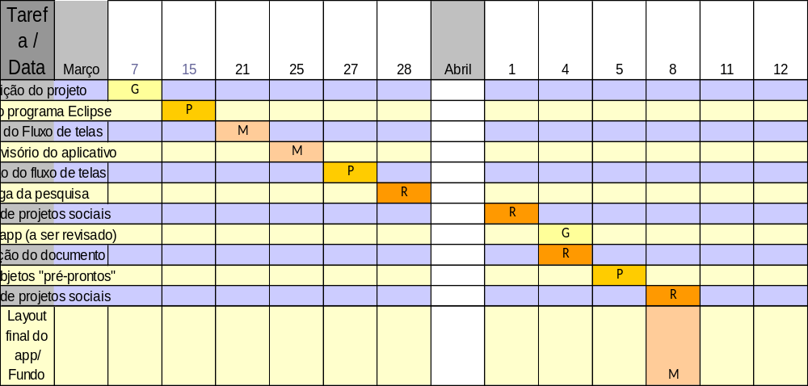
Obs.: Este Cronograma está como um arquivo do MSExcel fora deste documento. O arquivo é muito grande, por esta razão, caso os leitores deste projeto cliquem duas vezes sobre a imagem acima, poderão visualizar o cronograma como um todo.

Sugestão de equipe de orientação
Daniela Bahia – Biologia
Eliene – Sociologia
Ana Paula Mogetti – História
Nilma Duarte - Química

